令和6年度自然再生技術研修会（対面式・WEB式） | 申込書

【留意事項】 必ずお読みください！
■開催日：①対面式・東京編：令和7年3月1日（土）、②WEB式・京都編：令和7年2月1日（木）～3月15日（土）
■申込締切：①対面式：令和7年2月20日（木）（先着50名）、②WEB式：令和7年3月6日（木）（定員なし）
○受講料は申込区分①②③の方（有効期限2025/3/31まで）は22,000円、申込区分④⑤の方は11,000円です。
○①対面式の受付通知及びWEB式（配信URL）は、令和7年1月29日より順次お送りします。
○受講キャンセル期日については、各ページをご確認ください。
○FAX送信後の到着確認は、送信側（ご自身）機器にて確認いただき、当方への問い合わせはご遠慮ください。

【申込者】▼必要事項をすべてご記入ください。
ふりがな |  |  |  |  |  |  |  |  |  | 申込日 |  | 令和 年 月 日
氏 名 |  |  |  |  |  |  |  |  |  | 申込  コース |  | ☐対面式・東京編 ☐WEB式・京都編  ↑ご希望のコースに☑を入れてください。
自然再生士登録番号 |  |  |  |  |  |  |  |  |  | 有効期限（携帯証でご確認ください）
CPD登録  該当者  のみ |  | ▼CPD登録希望の方は下欄に番号をご記入ください（記載がない場合は登録しません）。  ※建設系CPD証明書は会場にてお渡しいたします（無料）。
 |  | 造園  （12桁） |  |  |  |  |  |  |  |  |  |  |  |  |  |  | 樹木医  登録番号
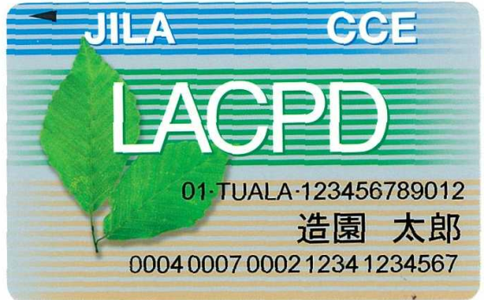
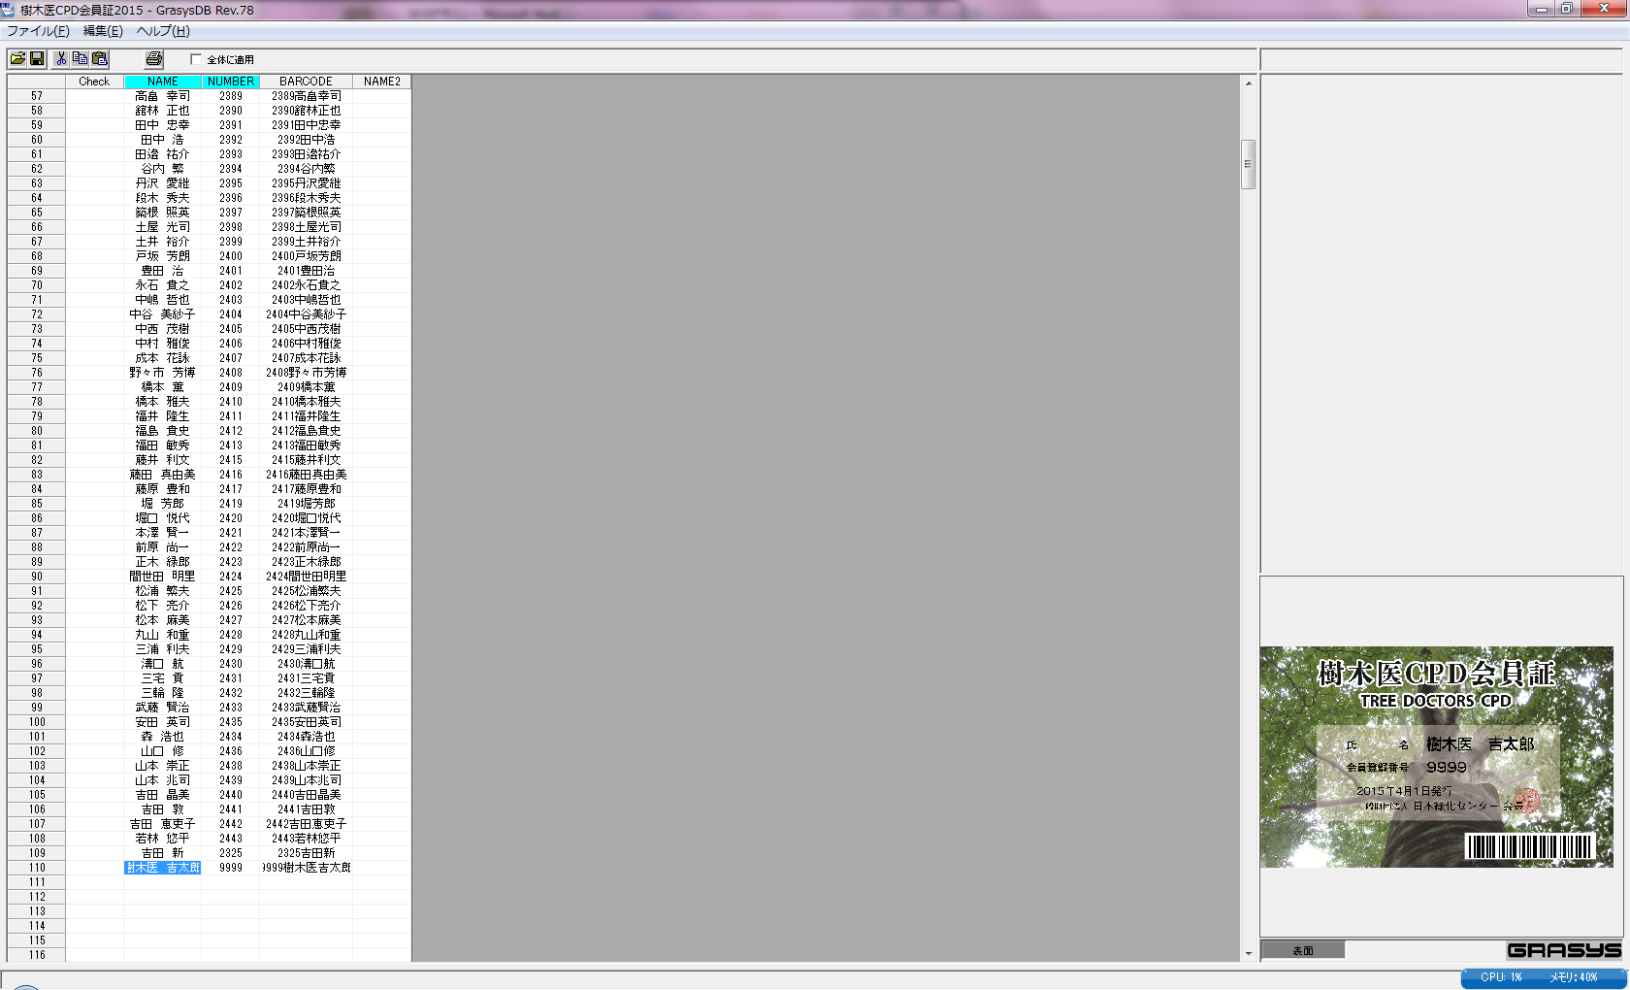
受講料の  振込情報  の記入欄 |  | ≪振込先≫ 振込銀行名・支店名 三菱ＵＦＪ銀行（0005）・東京公務部（３００）  預金の種別・口座番号 普通預金・００００３９３  口 座 名 ザイ）ニホンリヨツカセンター  ▼受講料は原則、前払いです。振込後、振込情報をご記入あるいは［✓］を入れてください。  ・当センターの賛助会員の方は、研修会費が２割引となりますので、HPで会員情報をご確認ください。  （https://www.jpgreen.or.jp/gaiyou/sanjo.html#meibo）ご不明な場合はお問い合わせください。  ・同一組織で複数人が申し込まれる場合は、受講料は合算でお振り込みいただいて構いません。  振 込 日 令和 年 月 日  振込名義 賛助会員の有無 ☐ 賛助会員である  振込金額 合計金額 ［ ］円  内 訳 対面式・東京編（受講単価［ ］円×［ ］人）＝［ ］円 WEB式・京都編（受講単価［ ］円×［ ］人）＝［ ］円 更新手数料（有効期限2025/3/31までの方が対象）（11,000円×［ ］人）＝［ ］円
請求書  について |  | ☐必要（メールでのPDF送付となります。）←業務上、必要な方のみ☑を入れてください  （宛名： ）（日付：令和 年 月 日）  ※発行・送付までお時間をいただく場合があります。受講料は請求書の受領後にお振り込みください。
領収書  について |  | ☐必要（対面は現地渡し、webはテキスト同封）←必要な方のみ☑を入れてください  （宛名： ）（日付はお振り込み日となります）

【テキスト等送付先】▼必要事項をすべてご記入ください。
ご担当者名 | （ ）←受講者と異なる場合にご記入ください。
勤務先 | 名称（ ）  （ ）部（ ）課
住 所 | ☐自宅 ☐勤務先 |  | ←該当する区分にと☑を入れてください
 | 〒
連絡先 | TEL |  | FAX |  | 携帯
E-mail

【申し込み・問合せ先】（送付前に記載事項に漏れがないかご確認ください。当方への着信確認はご遠慮ください。）
（一財）日本緑化センター・緑化事業部 小田川
TEL：03-6457-5218（平日10:00～17:00） FAX：03-6457-5219 Email：saisei@jpgreen.or.jp

